МИНОБРНАУКИ РОССИИ
федеральное государственное бюджетное образовательное учреждение
высшего образования
«Череповецкий государственный университет»

Лабораторная работа № 2

Выполнил:
студент гр. 1ИВТпб-01-41оп
Климов А.Г.
Проверил: преподаватель
Ганичева О.Г.
Отметка о зачете:

Череповец
2019 год
Теоретическое введение

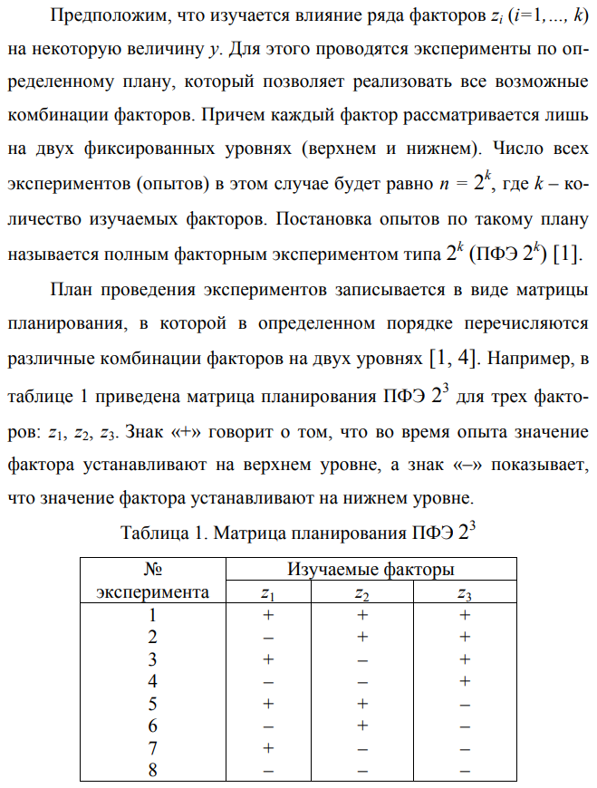
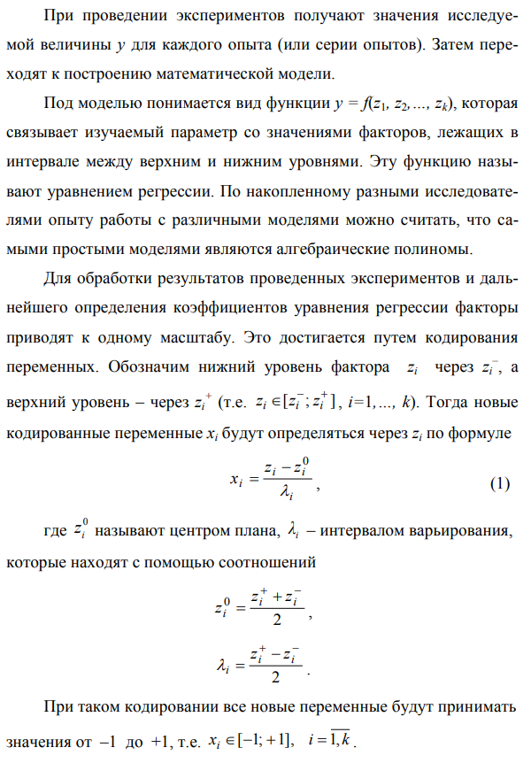
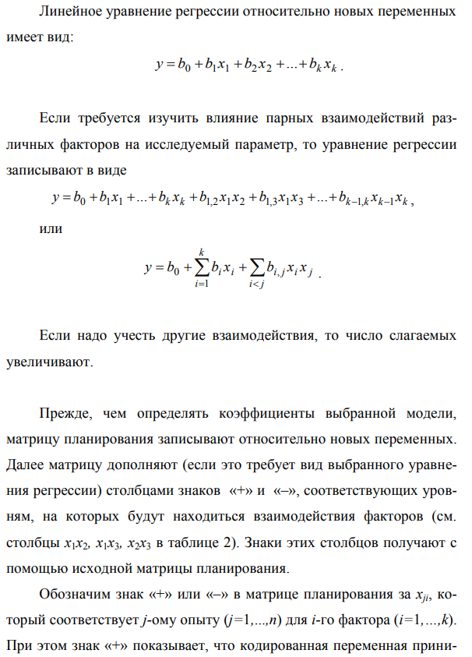
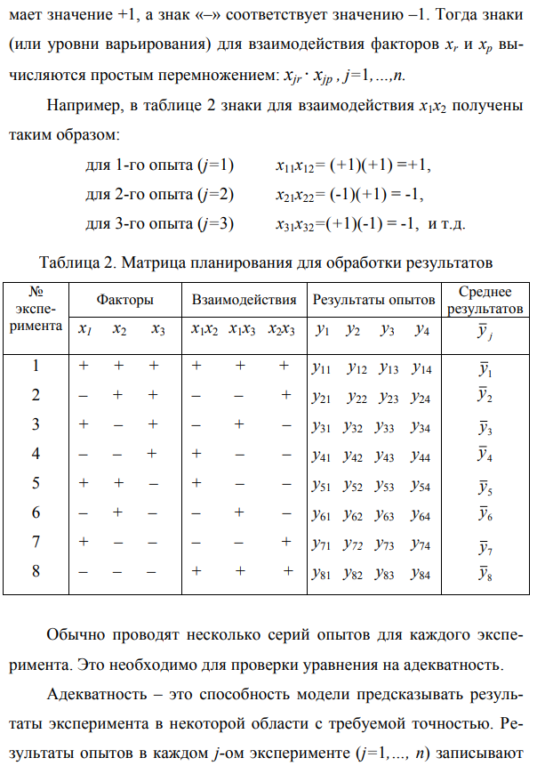
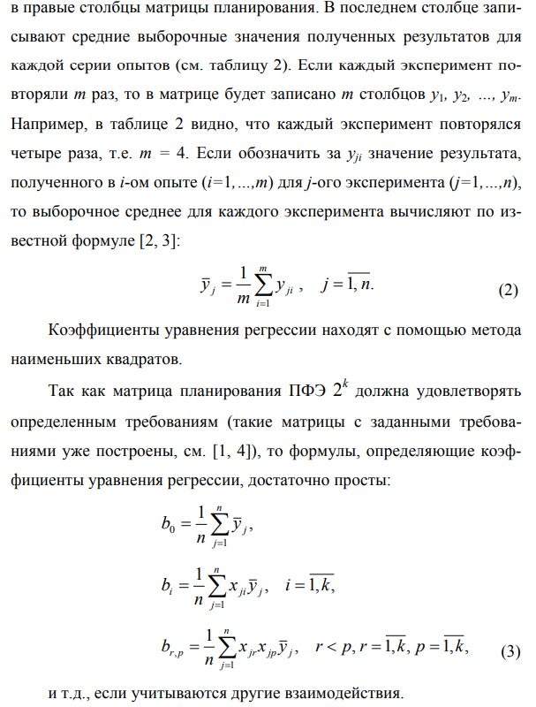
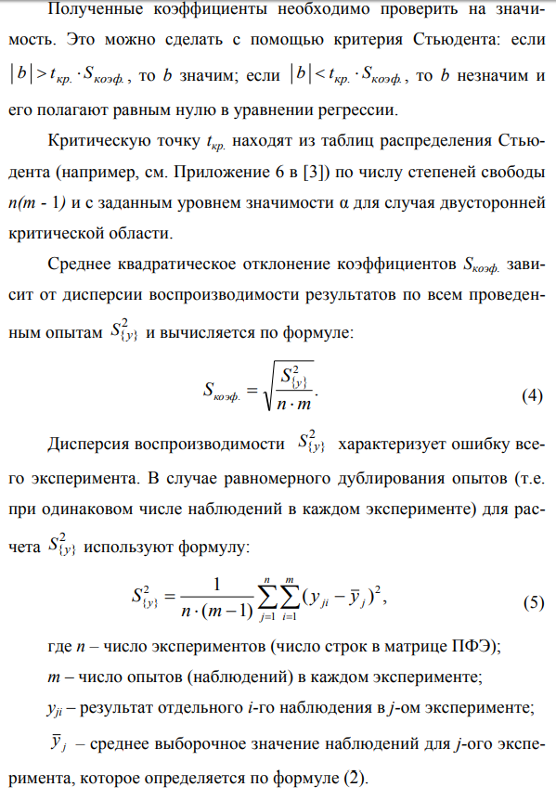
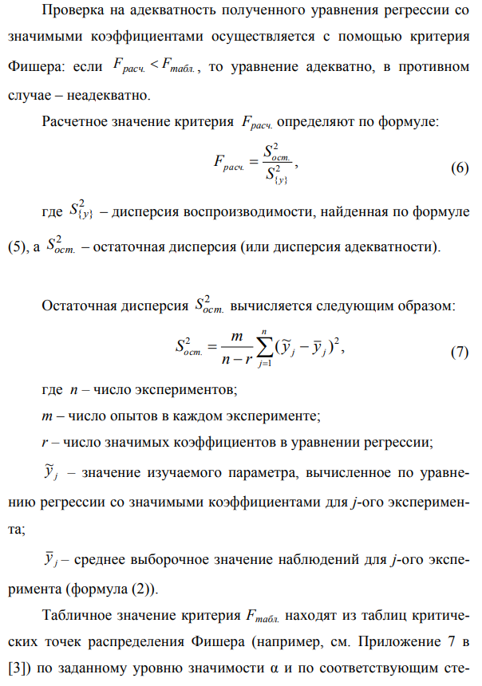
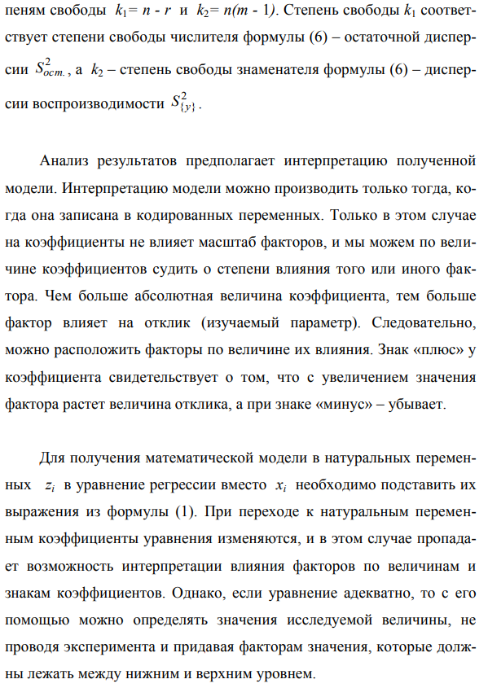

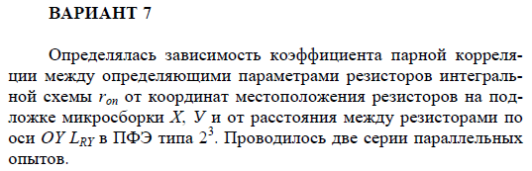
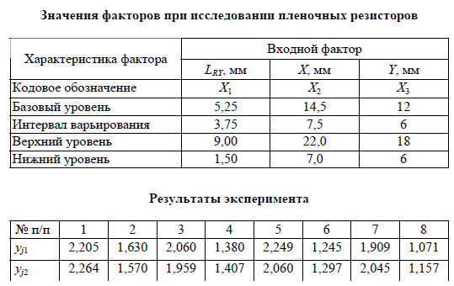

Работу выполняем в следующем порядке:
1) кодируем переменные;
2) достраиваем матрицу планирования в кодированных переменных с учетом парных взаимодействий и дополняем столбцом средних значений отклика;
3) вычисляем коэффициенты уравнения регрессии;
4) проверяем вычисленные коэффициенты на значимость, предварительно определив дисперсию воспроизводимости, и получаем уравнение регрессии в кодированных переменных;
5) проверяем полученное уравнение на адекватность;
6) проводим интерпретацию полученной модели;
7) выписываем уравнение регрессии в натуральных переменных.

1. Для каждого фактора находим центр, интервал варьирования и зависимость кодированной переменной x_{i} от натуральной z_{i} по формулам (1).
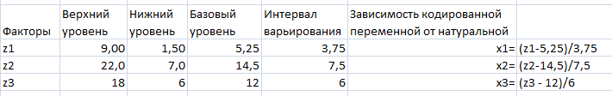

2. По формуле (2) считаем средние выборочные результатов для каждого эксперимента. По результатам экспериментов строится матрица планирования ПФЭ (полного факторного эксперимента) 2³ с учетом всех взаимодействий и средних значений отклика.
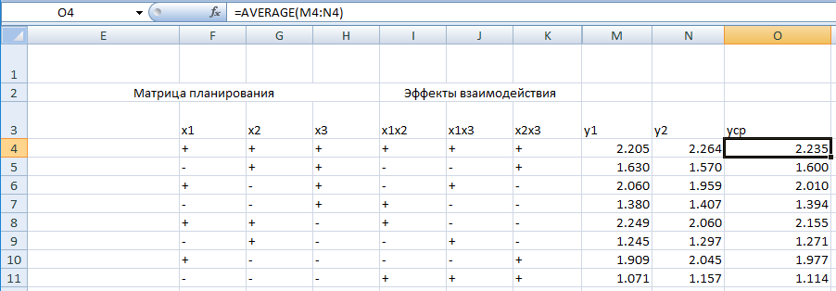

3. Вычисляем коэффициенты уравнения регрессии по формулам (3):


4. Находим дисперсию воспроизводимости S²_{{y}} . Для облегчения расчетов запишем формулу (5) в другом виде:
здесь внутренние суммы S²_{j} являются выборочными дисперсиями результатов опытов для j-го эксперимента (j=1,…, n).
По формуле (4) определяем среднее квадратическое отклонение коэффициентов.
Из таблиц распределения Стьюдента по числу степеней свободы n(m-1)=8*1=8 при уровне значимости α = 0,05 находим t_{кр.}= 2,31.
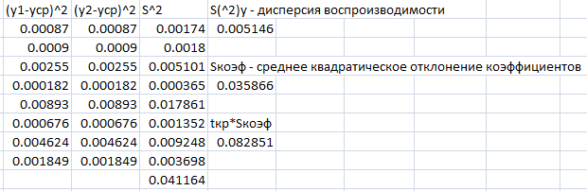

Сравнивая полученное значение t_{кр.} * S_{коэф.} ≈ 0,083 с коэффициентами уравнения регрессии, видим, что коэффициенты кроме b12, b13, b23, b123, больше по абсолютной величине 0,083. Следовательно, коэффициенты кроме b0, b1, b2, b3 не значимы.

Полагая, что b12 = 0, b13 = 0, b23 = 0, b123 = 0, получаем уравнение регрессии в кодированных переменных:

5. Проверим полученное уравнение на адекватность по критерию Фишера. Так как дисперсия воспроизводимости найдена в предыдущем пункте, то для определения расчетного значения критерия F_{расч.} необходимо вычислить остаточную дисперсию S²_{ост.}.
Для этого найдем значения изучаемого параметра по полученному уравнению регрессии ỹj (j=1,…, 8), подставляя +1 или -1 вместо x_{i} в соответствии с номером j эксперимента.
Остаточную дисперсию S²_{ост.} вычисляем по формуле (7).
Расчетное значение критерия Фишера F_{расч.} определяем по формуле (6).
Табличное значение критерия F_{табл.} находим из таблиц критических точек распределения Фишера при уровне значимости α= 0,05 по соответствующим степеням свободы k1= n – r= 8 – 4 = 4 и k2= n(m -1)= 8·1 = 8: F_{табл.} = 3,838.
Так как F_{расч.=} 2,497 < Fтабл.= 3,838, то уравнение регрессии адекватно.
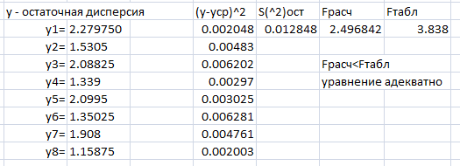

6. Проведем интерпретацию полученной модели

По уравнению видно, что наиболее сильное влияние оказывает фактор х₁ – расстояние между резисторами по оси OY L_{RY}, так как он имеет наибольший по абсолютной величине коэффициент.
После него по силе влияния на отклик идут x₂ и x₃ – координаты местоположения резисторов на подложке микросборки X, Y.
Так как коэффициенты при х₁, х₂ и x₃ положительны, то с увеличением этих факторов увеличивается отклик.

7. Выписываем уравнение регрессии в натуральных переменных, подставляя вместо x_{i} их выражения через z_{i}:

Преобразовав это уравнение, окончательно можно получить его вид в натуральных переменных.

